二师父教你三招基金卖出策略

**作者：二师父**

**微信公众号：二师父定投**

**ID:ershifudt88**

二师父在五步定投法里面已经非常详细地介绍了我的基金卖出法则：利润收割法。

这种策略简单，实行量化卖出策略，能够防止回撤，也能够吃到整个牛市涨幅。在正常估值区间，利润到达相应的百分点以后逐步收割利润。在高估区间逐步清仓。

当然缺点是操作过于机械化，不适应整体的市场变化。这种利润收割策略适合刚入门的投资者。今天二师父再介绍三招基金卖出策略，大家结合实际有保留的选择和运用。

第一、根据技术指标来判断卖出点

这种策略慎用，是防止收益回撤的手段，并不排除清仓以后踏空的可能。技术指标有KDJ、MACD、RSI三大指标，有兴趣的同学可以自己找相关书籍研究，二师父今天主要讲如何看均线来决定卖出点。

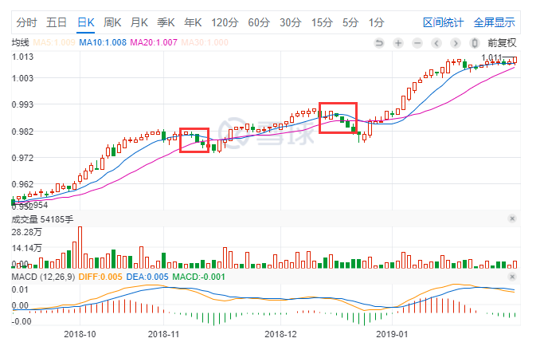

如图所示，是上证50的K线图，二师父保留了上证50指数的10日K线和20日K线。从图中的位置来看在上证50指数向下击穿10日均线的时候开始卖出，然后下跌到低估区域再买入。这种策略适合震荡市场，如果对于图中的上证50指数，从2018年10月到2019年1月基本是波动上涨的，所以如果我们中途止盈全部卖出的话会导致踏空，可能无法再买到比之前价格还低的上证50指数基金。

这种卖出策略适用条件是：当基金处于正常估值，且牛市信号并未充分显示，基金向下跌穿10日或者20日均线可以卖出。这种策略的优点是能够抵御震荡市场的巨幅回撤，例如从18年3500点开始的单边下跌，这种策略的缺点是容易踏空，如果基金只是短期回调，那么我们就卖早了。所以最好的方法是当达到这种策略的卖出条件时卖出百分之50的资金。

第二、设置止盈点卖出策略

可以自己设置止盈点。保守的话每上涨20个百分点卖出百分之25的本金。激进点的话可以每上涨30个百分点卖出百分之25的本金。止盈点的设置看个人性格。

要记住，何时卖本来就没有定论，假设在卖出点以后会大涨，那么即使在卖出点盈利100%，这个卖出点也不是最佳卖出点。如果卖出点以后会大跌，那么即使在卖出点盈利百分之20，这也是最佳卖出点。

所以卖出是否成功是概率问题。总之，既不要急躁地全部卖出，也不要贪婪，学会平衡即可。一定切记在基金估值正常以后卖出了千万别追高，除非你是做趋势。根据二师父基金价值投资理论，永远不要在基金正常估值追高，很容易被套住。

第三、根据市场情绪来卖出

在数学和化学里面我们有定性分析，也有定量分析，利用估值和盈利百分点卖出就是定量分析，相反根据市场情绪来卖出就是定性分析。

当证券市场人满为患，开户数量激增；当场内基金溢价率远远高于平均水平；当街上卖白菜的大妈都在讨论股市的时候，就是你全面清仓的时候。

往往这个时候资金都流入了股票市场，所以债券市场非常低迷，这个时候就是我们买入债券基金的好机会。

一定要记住，只要和市场上大部分人的操作反向你就会是胜利者。一定记住，和大多数人的操作反过来就是正确的卖出策略，当大部分散户疯狂买入的时候就是你淡定卖出的时候。谨记这条原则，你的投资就不会有危险。